**СТАНДАРТ ПОРОДЫ № 4.64 WKU**

**ПОЛЬСКАЯ ГОНЧАЯ ( POLISH HOUND )**

**СТРАНА ПРОИСХОЖДЕНИЯ – ПОЛЬША**

**КЛАССИФИКАЦИЯ WKU - IV ГРУППА, ГОНЧИЕ**

**ДАТА ПОСЛЕДНИХ ДОПОЛНЕНИЙ СТАНДАРТА – 12.12.2013**

**ПРИМЕНЕНИЕ – ОХОТА**

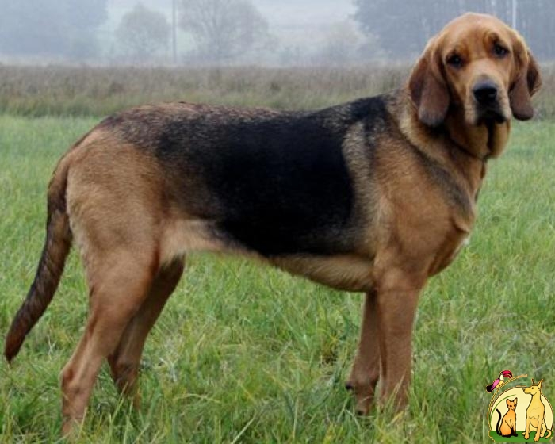

**История породы.** Точная история происхождения польской гончей неизвестна. Строение тела и ареал обитания может свидетельствовать о том, что польская гончая является родственницей собаки Св. Губерта. По одной из версий, вследствие тесных контактов между Польшей и Францией, кровяные гончие в типе бладхаунда попали в Польшу, где их скрестили с местными охотничьими собаками, похожими на борзых. Второе название породы – польский огар.

**Характер и темперамент.** Польская гончая – выносливая собака, которая работает в паре или в одиночку. Обладает великолепным чутьем и характерным лаем, который сливается в одну ноту и доносится до охотника даже на большом расстоянии. Польские гончие легко переносят колебания температур, одинаково хорошо показывают себя на любой местности, включая пересеченную. Для польских гончих характерна медлительность. Впрочем, это свойство характера ничуть не вредит им ни в работе, ни в быту. Польская гончая является уникальной гончей по кровяному следу, выносливой и неутомимой, подобно ее дальнему родственнику бладхаунду. Польский огар известен как великолепный компаньон. Находясь дома, он сохраняет спокойствие, не лает без причины. Такие собаки послушны, трудолюбивы, легко поддаются дрессировке. В семье они по праву считаются любимчиками. Польские гончие нетребовательны в содержании, нуждаются в несложном, но регулярном уходе за шерстью (чистка щеткой).

**Внешний вид.** Эту большую собаку, весящую до 32 кг, отличает величественный и внушительный вид, крепкое сложение тела. Высота польского огара в холке достигает 66 см. Пес пропорционально сложен, имеет черно - подпалый либо чепрачный окрас.

**Голова.** Довольно тяжелая. Череп такой же длины, как морда. Переход ото лба к морде сильно выражен. Надбровные дуги хорошо развиты. Кожа на лбу в складках. Морда длинная. Челюсти сильные. Брыли толстые, отвислые.

**Нос.** Мочка носа большая, широкая, черного цвета

**Зубы.** Ровные, сильные, прикус ножницеобразный.

**Глаза.** Косо поставлены. Темно – карего цвета, выразительные.

**Уши.** Длинные. Низко поставлены. Свободно висящие, на концах слегка закругленные.

**Корпус.** Несколько растянутый. Массивный. Шея сильная, мускулистая, со складками и подвесом. Грудь широкая. Ребра выпуклые. Спина широкая, длинная, мускулистая. Круп широкий, покатый. Живот подтянут незначительно.

**Передние** **конечности.** Мускулистые, с крепким костяком. Лопатка длинная широкая, косо поставленная, плечевой угол 90 гр. Локти строго отведены назад. Предплечья крепкие, параллельные, средней длины, крупные, пропорционально туловищу, совершенно прямые и овальные в разрезе. Пясти крепкие, широкие, упругие, овальной формы, почти отвесно поставленные. При осмотре спереди – прямые и параллельные. Лапы с плотно собранными пальцами.

**Задние конечности.** Бедро довольно длинное хорошо мускулистое, хорошо выражен коленный угол, углы скакательных суставов выпрямлены. Плюсны крепкие отвесно поставленные.

**Хвост.** Длинный, саблевидной формы. Поставлен довольно низко. Средней толщины, хорошо покрыт шерстью, без подвеса.

**Шерсть.** Средней длины, плотная. Чуть длиннее на спине, нижней стороне хвоста и задних сторонах бедер. Подшерсток густой, плотный.

**Окрас.** Чепрачный или черный с подпалинами. Белый волос допускается в виде пятен неправильной формы на груди и морде, нижней части конечностей и конце хвоста.

**Размеры.**

Высота в холке. Кобели - 56 — 65 см. Суки - 55 — 60 см.

Вес. Кобели - 25 — 32 кг. Суки - 20 — 26 кг.

**Примечание.** Кобели должны иметь два развитых семенника, полностью опущенных в мошонку.

**Недостатки.** Не значительные отклонения от указанного стандарта.

**Пороки.**

Легкий костяк.

Квадратный формат.

Узкая, легкая голова.

Сглаженный переход ото лба к морде.

Узкая, опущенная, вздернутая морда.

Тонкие, сухие губы.

Светлые, круглые, выпуклые глаза.

Узкие, полу висячие, остроконечные уши.

Тонкая, слабая шея.

Не выраженная холка.

Узкая, провисшая, горбатая спина.

Длинная, провисшая поясница.

Узкий, прямой или резко скошенный круп.

Мелкая, узкая, короткая грудь.

Короткий, высокопоставленный, кольцом хвост.

Длинная, волнистая, мягкая шерсть.

Отсутствие подшерстка.

**Дисквалификация.**

Не стандартный окрас.

Физическое недоразвитие.

Перекус, недокус, перекос челюсти.

Крипторхизм.

Трусость, агрессия к человеку.